Eduardo Vanderlei dos santos junior
1458884
s12

#include <unistd.h>
#include <stdio.h>
#include <stdlib.h>
#include <sys/types.h>
#include <sys/wait.h>

1. int main ()
{
2. int retval ;

3. printf ("Ola, sou o processo %5d\n", getpid()) ;

4. retval = fork () ;

5. printf ("[retval: %5d] sou %5d, filho de %5d\n",
6. retval, getpid(), getppid()) ;

7. if ( retval < 0 )
{
perror ("Erro") ;
exit (1) ;
}
8. else
if ( retval > 0 )
wait (0) ;
else
sleep (5) ;

9. printf ("Tchau de %5d!\n", getpid()) ;

10. exit (0) ;
}
1) Analise seu código e o comente detalhadamente.

Linha 2: cria uma variável do tipo inteiro.
Linha 3: mostra o Id do processo chamado.
Linha 4: cria um processo filho.
Linha 5: mostra o id do pai e do filho.
getppid(); = pega o id do pai do processo
getpid(); = pega o id do processo
linha 7: testa se o processo filho sofreu algum erro na criação.
Linha8: se o valor for positivo, o processo pai recebe o id do processo filho.
Retorna 0 se o filho foi acabado de ser criado.
Retorna 5 se está aguardando sincronização.

2) Desenhe o diagrama de tempo de sua execução.
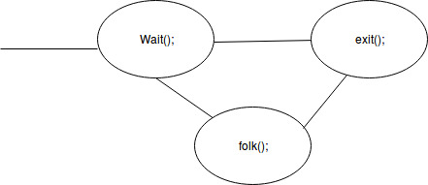

2)
#include <unistd.h>
#include <stdio.h>
#include <stdlib.h>
#include <sys/types.h>
#include <sys/wait.h>

int main (int argc, char *argv[], char *envp[])
{
int retval ;

printf ("Ola, sou o processo %5d\n", getpid()) ;

retval = fork () ;

printf ("[retval: %5d] sou %5d, filho de %5d\n",
retval, getpid(), getppid()) ;

if ( retval < 0 )
{
perror ("Erro: ") ;
exit (1) ;
}
else
if ( retval > 0 )
wait (0) ;
else
{
execve ("/bin/date", argv, envp) ;
perror ("Erro") ;
}

printf ("Tchau de %5d!\n", getpid()) ;

exit (0) ;
}

